CURRICULUM VITAE 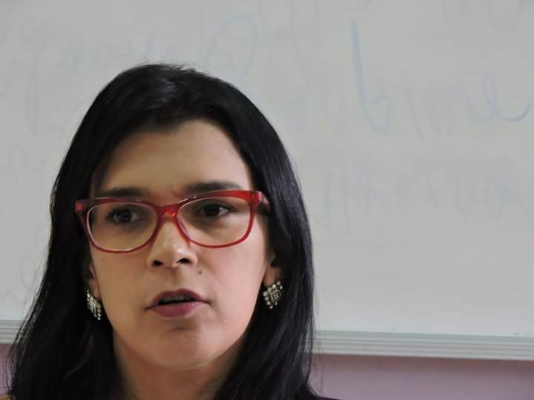

Aline dos Santos Sousa

Naturalidade: Barbalha - CE

Telefone: (88) 9 9985-2851(Whatsapp) / 9 9357-1018

E-mail: aline.sousa.professora@gmail.com / alinesousateatro@gmail.com

Currículo Lattes: <http://lattes.cnpq.br/2315459372077913>

Mapa Cultural do Ceará: http://mapa.cultura.ce.gov.br/agente/16319/

**FORMAÇÃO ACADÊMICA**

* 2021 – Formação de Contadores de histórias (Turma 2021 – Nível II - Intermediária - cursando) - Escola de Narradores.
* 2020 - Segunda Licenciatura em Pedagogia – Faculdade de Ciências Administrativas e de Tecnologia - FAREC.
* 2020 – Pós Graduação em Gestão Educacional (concluída – aguardando certificado) – UNIP (Universidade Paulista).
* 2020 – Formação de Contadores de histórias – Escola de Narradores – Nível I - Turma Cariri.
* 2015 - Especialista em Ensino da Língua Portuguesa e Arte-Educação - Universidade Regional do Cariri – URCA.
* 2012 - Graduada em Licenciatura Plena em Teatro - Universidade Regional do Cariri – URCA.

**EXPERIÊNCIA PROFISSIONAL**

* 2020/2021 – Integrante do Grupo Narradores Cariri.

* 2019/2020 – Integrante da diretoria da Escola de Saberes de Barbalha – ESBA e Pesquisadora da Cultura Popular.

* 2019/2020 – Professora de LPT (Leitura e Produção de Texto) e Literatura – (IJB) Instituto José Bernardino – Barbalha.

* 2019/2020 - Professora de Contação de História / Literatura – Escola Crescer – Barbalha.

* 2019/2020 – Professora de Arte – Escola Bem-Me-Quer – Barbalha.

* 2012/2020 – Professora de Arte/Contação de História - Colégio Objetivo – Barbalha.

* 2013/2017 - Professora da Universidade Regional do Cariri – URCA (Departamento de Teatro).

* 2014/2016 – Colaboradora do Programa de Iniciação a Docência – PIBID Teatro da Universidade Regional do Cariri – URCA

* 2005/2021 – Atriz-mediadora-pesquisadora do Instituto Povo Cariri - Grupo de Teatro Louco em Cena.

* 2002/2008 – Funcionária Pública da Prefeitura Municipal de Barbalha – (SECTUR - Secretaria de Cultura e Turismo).

**OUTRAS EXPERIÊNCIAs e Cursos**

* 2020 – Curso Literatura Cearense - Universidade Aberta do Nordeste da Fundação Demócrito Rocha.

* Pesquisadora da Cultura Popular - ESBA.

* Produção de Eventos Culturais – ESBA e Instituto Corrupio Povo Cariri;

* Direção Teatral (oficinas de Teatro, espetáculos teatrais, formaturas de ABC, contação de história, entre outros) – ESBA e Instituto Corrupio Povo Cariri;

* Contadora/Narradora de Histórias. Vinculada a Escola de Narradores Fortaleza – Turma Cariri.

* Curso em Administração de Pequenas Empresas; Empreendedorismo; Chefia e Liderança; Espanhol para atendimento ao público; Inglês empresarial; Relações humanas; Motivação e como falar em público.

* Curso em Noções básicas em Informática (Word / Excel / Internet);

Barbalha-CE, fevereiro de 2021.

***Aline dos Santos Sousa***